I decenni a cavallo tra ottocento e novecento rappresentano un periodo di grande rivin- cita del teatro che si emancipa dal potere délia letteratura e diventa evento scenico in- dipendente dagli obblighi mimetici. La rivoluzione teatrale, indirizzata in gran parte verso il potenziamento del valore plástico dello spettacolo e fiduciosa nell’originale e incondizionato arto artístico, fa rivisitare il detto tradizionale. Soprattutto di fronte al compito di esplorare il subconscio umano, grande sfida del decadentismo, la parola perde inevitabilmente il suo fino ad allora inviolabile status epistemológico. Il detto di- venta sempre più approssimativo, incerto, vago, fino a cedere di fronte ai misteri délia vita e a trasformarsi addirittura, nei casi più estremi, nel non detto. L’indagine svolta nell’irrazionale impone l’impiego di nuovi metodi di ricerca e la parola, in quanto elemento del sistema tradizionale di “nozioni pietrificanti”, come direbbe Bergson, viene sostituita da linguaggi più idonei. Tali linguaggi, facenti parte della teatralitá da sempre, benché da tempo sottovalutati, proprio ora si trovano in fase di una straordinaria effervescenza, grazie alio sviluppo tecnoscenico, che comporta una totale rivisitazione délia messinscena. L’introduzione della luce elettrica ne è un momento cruciale, giac- chè non solo scuote il pietrificato rapporta attore/scenografia1, ma anche regala al rég- giseur due potenti materiali scenici: un’efficace illuminazione e il colore rivalorizzato da essa. Da quel momento le ricerche di espressività cromatica diventano un’area di assidue sperimentazioni condotte da teorici del teatro, régisseurs e scenografi (Fort2, Lugné-Poe, Rouché, Meyerhold, Gémier, Appia, Craig, Fuchs). Il colore comunica, capace (a differenza della parola) di rendere l’emozione, e, quindi, di riportare lo spet-
Ancora nel primo otlocento l’atlore é costretto a muoversi nello spazio del proscenio per essere ben visto e sentito dal pubblico, mentre la scenografia ridotta al fondale dipinto costituisce un passivo sfondo del suo agire.
Tra i primi esperimenti cromatici sul palcoscenico basati sulla teoría della corrispondenza tra le arti ricordiamo // cántico dei Cantici di Paúl Fort (1891), una partitura di parole, suoni, colorí e pro- fumi, e Pelléas et Mélisande (1893) di Maeterlinck realizzata da Lugné-Poe che puntava sul valore cromatico delle scene (un gioco del violetto, blu, verde e arancio) rendendo in questo modo l’atmosfera di tristezza e malinconia dominanti nel testo.
Monika Gurgul
Universilä Jagellonica di Cracovia
TRA IL DETTO E IL NON
DETTO NELLA MESSINSCENA SPERIMENTALE. IL COLORE NELLA RIFLESSIONE PITTORICA E TEATRALE DI ARNALDO GINNA

Tra il detto e il non detto nella messinscena sperimentale...
139
tatore nelle sfere dell’irrazionale, dell’invisibile (il cui significato si allarga all’inafferrabile con tutti i sensi), appartenente alla dimensione interiore delle cose. Nel sinestetico vocabolario gestuale-<onoro-cromatico tutto comincia ad avéré un suo cor- rispondente, come lo voile Wagner. Di conseguenza il lavoro teatrale si sposta dal detto all’evocato ed’ora in poi sarà questa la dimensione principale délia comuni- cazione che awiene tra il palcoscenico e il pubblico. E da quando il palcoscenico si âpre alie astrazioni (sogni, evocazioni) capaci di potenziare l’atto creativo del mittente e del destinatario del messaggio, non è più possibile accettare la passività dello spetta- tore, giacchè il teatro, ridimensionando il detto tradizionale, non è più veicolo del senso univoco e pronto, ma diventa spazio aperto, atto a trasmettere emozioni-stimoli dell’individuale ricerca interiore. Il teatro non è più interessato a ripetere cio che sap- piamo delle cose, vuole invece indagare su come le sentiamo. La sua fede nel valore comunicativo del materiale cromatico nasce probabilmente in modo spontaneo, ma viene sostenuta da una seria riflessione di natura estética e, conformemente al clima dell’epoca, di natura anche spirituale.
La spinta per ripristinare il potenziale evocativo del colore e per studiare la sua natura arriva, tra l’altro, da due direzioni: dalla nascente pittura astrattista e dalla ricerca occultista di una nuova spiritualité. I due stimoli s’incontrano nella figura di Wasilij Kandinsky che nel saggio Über das Geistige in der Kunst {Délia spiritualità dell'arte, 1911) studia i rapport! intercorrenti tra forme, suoni e colorí, ed analizza il valore espressivo di ogni colore attribuendogli un’impressione precisa3. In questo modo ogni colore avrebbe un proprio contenuto e una propria «nécessita interiore», che si delinea più precisamente quando Kartista supera la comice délia pittura sperimentando l’impatto di colore, forma e suono sul palcoscenico4. La sua pièce Suono giallo si ispira alla Gesamtkunstwerk wagneriana, ma il russo è polémico nei confronti délia conce- zione del tedesco; la ritiene inefficace, lamentando che i legami tra le arti rimangono in questo caso esteriori e, con ciô, artifïciali. Per lo stesso motivo critica farte tradizionale, incapace di penetrare nel profondo delle cose, e, di conseguenza, di esprimere la realtà interiore del mondo e dell’io (obbligatoriamente in relazione con esso). Propone invece un altro modello di composizione scenica, dove la forma dipende da legami in- trinsechi di carattere spirituale tra suono, movimento e colore, e assegna il ruolo di legante spirituale a quesf ultimo. Il colore concepito in questo modo acquista una totale liberta d’espressione, esentandosi dai tradizionali compiti di tramite tra fio razionale
3 In questo modo ad esempio al giallo verrebbero attribuiti: caldo e irritante, al blu - tranquillo, severo, freddo; al rosso - ardente, passionale, virile; al verde - passivo, neutro; al ñero “un silenzio senza avvenire”, al bianco “un silenzio pieno di potenzialitá”.
4 La piece Der gelbe Klang (Suono giallo), scritta nel 1909, fu pubblicata solo nel 1912 su Der Blaue Reiter Almanach. Kandinsky compose i suoi cinque atti basando l’azione sul colore, a scapito della parola che é quasi inassente: sono i cambiamenti cromatici veicolo dell’azione/visione dato che comportano movimenti di tutti gli altri elementi della composizione (5 giganti, un bambino, un grup- po di persone adulte, colie, fiori, campanile, casetta, música). L’ultimo atto termina con una sequenza di modifiche limítate all’illuminazione (luce/buio) e modifiche di carattere piü complesso (variazioni cromatiche, movimento/immobilitá, gradazione di suoni). E il primo progetto teatrale cost aperta- mente antiletterario e nello stesso tempo concentrato esclusivamente sulla natura del linguaggio sce- nico. Cfr. Theater of the avantgarde 1890-1950: a critical anthology, Yale University Press, New Haven, London 2001.

140
Monika Gurgul
ed empírico e la realtà condizionata. Puô efficacemente compiere il suo ruolo, e cioè influiré sull’anima umana provocandovi sottili vibrazioni e, in seguito, rendendola più sofisticata, più immaginativa e creativa. Un’altra fonte di ispirazione è per Kandinsky il lavoro del musicista russo Skrjabin, ispirato a sua volta dalle ricerche teosofiche del tempo; questi ricostruisce una nuova corrispondenza tra note e colorí, ideando una tastiera per luce, che suonerà i colorí nel suo poema Prometeo.
In Italia il valore cromatico délia messinscena, analizzato dalla stessa duplice pro- spettiva kandinskiana, ritoma precisamente alio stesso periodo nella riflessione di Ar- naldo Ginna5: pittore, scultore, scrittore, giomalista, técnico di fotografía e occasio- nalmente uomo di teatro. Il suo percorso inizia nel 1908, anno in cui Kartista dipinge il suo primo quadro astrattista6 7 8, ed è allora che nasce l’idea di esprimere gli stati d’animo tramite colorí. L’idea ritoma nel 1910, quando Ginna, assieme con il fratello Bruno, pubblica il saggio Arte dell’Avvenire. L’autore italiano parte dal presupposto, che lo accomuna con Kandinsky, che l’essenza dell’opera d’arte sia la passione, il sentimento, e che la rivelazione pittorica degli stati d’animo (cioè l’espressione del subconscio) serva a scoprire «lo psichico occulto» cui non si arriva attraverso i sensi, ma solamente tramite una conoscenza «supersensibile». I colorí impiegati dall’artista non devono avéré un significato figurativo, ma espressivo; dipingere vuol dire rendere una realtà interiore, esprimibile con altre arti (come música), ma inesprimibile nell’ambito del ra- zionale (ad es. tramite la raffigurazione mimetica):
...io voglio fissar sulla tela un volto di una donna innamorata che ho concepito; seguendo il solito sistema, io dovrei cercare di riprodurre quanto più esattamente è possibile il color délia came nel volto che devo figurare? macché, neanche per sogno, niente color délia came: io che ho in mente l’anima che ci dev’essere sotto quel volto, traduco quell’anima in colorí, maneggio i colori sino a che abbia ottenuto che essi figurino il volto e siano tra essi in armonía, ed ecco fatto: forse ci verra, su quella faccia di donna, dell’azzurro, dell’oro... .
g
Nella riflessione che abbraccia tutte le arti Ginna arriva al dramma cromatico, che considera «traduzione in colori di un sistema di passioni concrétate in un sistema di immagini, in un’azione»9 Per il momento l’idea di come dovrebbe essere ¡1 dramma cromatico non è chiara e l’autore si limita a un esempio approssimativo:
sul palcoscenico si svolge una azione (pura azione; senza parole, mimica). Al posto occupato dall’orchestra nel dramma musicale, stanno degli strumenti (a riflettore), atti a produrre (ognuno con modalità proprie) tutti i colori semplici. Durante lo svolgimento dell’azione sul palcoscenico, questa orchestra cromatica inonda il teatro di luci diverse, che si svolgono in motivi: questi motivi
5 Amaldo Ginanni Corradini (1890 Foglia, Sabina - 1982 Roma). Dettagliatissimo riferimento biblio-filmografico degli scritti, cortometraggi, films, racconti e testi giomalistici di Ginna in: M. Verdone, Cinema e letteratura del futurismo, Ed. Bianco e ñero, Roma 1968, p. 293-296.
6 II quadro venne ch¡amato Nevrastenia e rispecchiava il «vero stato psichico dell’autore». In quel periodo Ginna era stato ricoverato in ospedale a causa di un esaurimento nervoso.
7 A. Ginna, B. Corra, Arte dell’awenire, in: M. Verdone, Cinema e letteratura del futurismo, ed. bianco e ñero, Roma 1968, p. 188; per la prima volta il testo fu pubblicato nel 1910 a Ravenna dalla tipografía Mazzini.
8 Ginna parte dal dramma musicale esprimendosi contro il libretto tradizionale e lasciando alia música l’incontrastato potere espressivo (op.cit., p. 181), dopo di che propone il dramma scultoreo (p. 190) e il dramma di linee (p. 192).
’ Ibidem, p. 187.

Tra il detto e il non detto nella messinscena sperimentale...
141
cromatici devono esprimere le situazioni e i caratteri del dramma mimico. Naturalmente i colori saranno stati determinad e notati (con una segnatura simile alia musicale) dall’artista (pittore); il direttore d’orchestra avrá davanti lo spartito .
II legame della música e del colore, sottolineato da Ginna, si ritrova nell’idea fon- damentale di Achille Ricciardi, quella dell’uso musicale della luce/colore come protagonista del dramma. Quest’ultimo aveva pubblicato le sue idee ancora nel 190610 11, sot- tolineando anche le affinitá tra il suono e il colore nella capacita di far vibrare in modo misterioso l’anima dell’uomo e di fargli superare i limiti della realtá condizionata. Cosí ambedue gli italiani affidano al colore il compito attivo, dinámico. Ricciardi constata chiaramente che il colore deve accompagnare l’evoluzione psicológica del personag- gio, il gesto e la parola dell’attore12. Una simile conclusione sorge dal sopraccitato testo di Ginna. L’idea ritoma nello studio di Ginna Pittura dell’avvenire (1915). Stavolta si punta sulla forza d’espressione di linee, colori e forme, sulla potenza che sta nella loro natura13. Ginna si sente incoraggiato a chiamarla «natura occulta» dalle letture esoteriche che giá da tanto tempo hanno invaso il mercato librario italiano e che pro- mettono all’uomo una scoperta della veritá ultima. E convinto che dietro a questo mondo n’esista un altro e che in esso tutto sia legato e coinvolto nel le stesse leggi, tra cui fondamentale é la legge del continuo cangiarsi e rinnovarsi. Rendere questi movimenti intemi: ecco il compito dell’arte, della scienza e della spiritualitá del domani.
Non é ancora giunto il momento in cui le migliori energie dell’umanitá siano incanalate e so- spinte verso questi studi. Peró non credo di sbagliarmi nel pronosticare assai vicina l’epoca in cui nuove scoperte in un campo inaspettato dai piti, porteranno la scienza e l’arte in un nuovo e piü largo ordine di idee. [...] Chi ha avuto tra le mani i volumi di Leadbeater Man visible and invisible e Thought Forms non puó fare a meno di osservare la concomitanza di rappresentazione fra stati d’animo di un mistico ultrasensibile quale é Leadbeater e quelli di un pittore modemissi- mo14.
II secondo dei libri sopracitati di C.W. Leadbeater15, pubblicato in Italia nel 1905, partiva dal presupposto che ogni pensiero, prima di essere tradotto in termini razionali, appare nella mente in forma di disegno multicolora che si disintegra fácilmente ceden- do alie seguenti tappe dell’umano pensare. Di conseguenza a vari stati d’animo veniva- no attribuiti precisi valori cromatici strettamente legati a quei formali e sonori. In que-
10 Ibidem.
" Sul „Secolo XIX” del 8 maggio 1906.
12 Ricciardi scrive il suo libro sul Teatro del colore nel 1913, ma riesce a pubblicarlo solo nel 1919 (a Milano). Comunque le sue idee sono ben conosciute nell’ambiente artístico; Ricciardi parte- cipa volentieri a discussioni, presentazioni ecc. Solo nel 1920 riuscirá a presentare le sue teorie sul palcoscenico del Teatro Argentina a Roma nei giomi 21-26 e 30-31 marzo, e ne rimarrá deluso a causa di problemi tecnici e equivoci nel P ámbito dello staff técnico ed attoriale.
l3«La linea, il colore e la forma hanno una potenza in se loro stesse, al di fuori di qualsiasi espe- rienza acquisita». Ibidem, p. 201.
14 Ibidem, p. 206, 208.
15 Charles Webster Leadbeater (1847-1034) teosofo americano, chiaroveggente, autore di 50 libri esoterici e numerosi articoli dedicati ai “superiori progetti della Natura” e componenti dell’anima umana. Fino a oggi i suoi scritti costituiscono letture obbligatorie per i membri della Societá Teoso- fica (fondata a New York nel 1875 e in Italia nel 1902). Thought forms (1901) fu scritto in col- laborazione con Anna Besant, anche lei famosa teosofa del tempo.

142
Monika Gurgul
sto modo si metteva in risalto la questione di corrispondenze tra suoni, colori e forme; un suono poteva provocare nell’etere colori e forme piacevoli o meno, mentre uno stato psichico poteva tradursi in visioni sonore. Al capitolo The meaning of the Colours fu aggiunta Carta Teosofica dei colori che attiribuiva vari valori cromatici a diversi stati d’animo, sentimenti e disposizioni emozionali. Ed anche questa volta i colori non ave- vano carattere piatto, ma vibrante. Non è da escludere che proprio le costatazioni concernent! vibrazioni (racchiuse nel capitolo How the vibration acts) incoraggeranno Ginna e Ricciardi alla teoria del colore dinámico.
Ginna, essendo a conoscenza di numerosi scritti occultistici, annota contemporáneamente varie scoperte scientifiche che sembrano confermare le teorie esoteriche. Si schiera decisamente da parte di chi «vede» e vuole disegnare le proprie visioni. Rima- nendo perô in dubbio se siano vibrazioni «astrali» (oggettive) o «mentali» (create dalla psiche) non si esprime a favore di nessuna delle due teorie. La scienza, con il tempo, appena possibile - ne è convinto Kartista - dovrà constatarlo con i suoi metodi. Nel frattempo il compito dell’arte è di antidivenire («corne sempre») la scienza e di ripro- durre «questa vita elementare délia nostra anima che è quella universale e caótica». Di solito Ginna analizza questi fenomeni in riferimento alla pittura:
11 pensiero e il sentimento umano sono vibrazioni che non sono certamente delimítate dal no- stro corpo físico, ma è evidente che questa “pittura occulta” sia veramente la realtà più profonda perché è l’Origine dei nostri sentimenti. Le forme viventi create da questa forza vibratoria sono l’essenza dei nostri fremiti d’odio, d’amore, di lussuria, di misticismo, di paura, di coraggio, di abnegazione, di sacrificio, ecc. Dipingo quindi non gli atteggiamenti di un umano, contorto da dolore, ma la vibrazione délia sua anima dolorante o il DOLORE STESSO.
Ma dopo anni, per daré una prova pratica délia sua riflessione, Kartista approda finalmente a teatro con un breve componimento che s’inscrive nel teatro sintético futurista: Uno sguardo dentro di noi (1915)16 17. L’azione di questa sintesi si svolge nel profondo dell’io. Al centro della scena troviamo «una dolce statuetta spirituale nel mezzo della sala su di un rialzo di velluto immersa in luce bluastra» e il giovane protagonista in preda a un forte dubbio tra un amore esasperato e la voglia di liberarsene. Si sentono frammenti di enunciati che permettono appena di cogliere il núcleo del conflitto interiore e che contemporáneamente tradiscono il desiderio, Kirritazione e l’incertezza del protagonista.
VOCI INTERNE (misteriose) Salire per averti, farsi grande per averti!...
VOCE MIA (ringhiosa, aggressiva) Ti giuro che sapró vincere!
Te lo giuro, bellezza mia...mia turchina speranza!... Amo l’amore!
Non mi stanco nel lavoro! Lavorerô, lavorerô, e ti conquisterb...
Arriverb lacero e ferito, ma arriverb fino a Te!...
La scena viene più volte attraversata da garçons e da alcune cocottes, e dominata dal contrasto luci/buio e modifiche del colore della luce (giallo, rosso, verde, bianco, costante e pulsante). II dubbio del protagonista continua, mentre...
16 Ibidem, p. 211.
17 A. Ginna, E. Settimelli, Uno sguardo dentro di noi. Stato d’animo sceneggiato, in: F.T. Marinetti, E. Settimelli, B. Corra (a cura di), Teatro futurista, Piacenza 1921.

Tra ¡I detto e il non detto nella messinscena sperimentale...
143
UN CAMERIERE Eccomi! Eccomi súbito! (Entra da una parte con un vassoio carico di bicchieri con bibite).
Una Cocotte seminuda ed elegantissima attraversa la scena e urta la statuetta, che va in pezzi... Altri tre camerieri con bibite colórate. Altre tre Cocottes eleganti passano, ridono, inseguite da giovanotti eleganti. - Luce gialla, rossa, verde, bianca, irrequieta.
VOCI INTERNE Tieni! Tieni! Ancora dello champagne! Ancora! Ancora! UN GIOVANE (entrando) No! Basta!... Mi avete giá accompagnato in cittá... Ma si... ho capito la profonditá della vostra leggerezza... Ora basta!...
Finalmente il giovane si libera da emozioni e sentimenti contrastanti. Sceglie l’Idea (uno dei leitmotiv del futurismo) e abbandona l’amore che lo distrugge. La nuova spi- ritualitá che invade il giovane trova riscontro nel colore e viene visualizzata tramite una luce bianca. Nel primo ‘900, nell’abitudine artística di attribuire qualita precise a ogni colore, il bianco viene sottoposto a piü interpretazioni18 19 tra cui domina comunque l’accezione di spiritualizzazione, puriftcazione, coraggio, eroismo, e in questo caso ci é lecito puntare su questi sentimenti del protagonista.
Ci awiciniamo alia fine dello spettacolo/visione:
Avanti, luce dell’alba eroica...Alba... SaIpare...Avere il passo alato!...
Oh! le belle Idee per cui si muore!... L’immortalitá deH’amore...
19
Disprezzare la donna che ci serrará le ginocchia nel mattino eroico...
II tessuto lingüístico, d’altronde relativamente ricco e abbondante, evidentemente elude il razionale e sfocia nel nonsenso. La frammentarietá e pluralitá del messaggio aspira a riprodurre lo stream of consciousness del protagonista. 11 caos dell’enunciato cresce col continuo andirivieni di vari personaggi e con l’apparire di vari oggetti, completamente occasionali e casuali nel mondo dell’io interiore. II colore (l’illuminazione cromatica variabile in contrasto con momenti di buio) sembra fuñico a condurre lo spettatore tra i meandri del non detto ed a costituire un legante per tutti i materiali sce- nici. In questo modo nella sua dinamicitá rievoca la riflessione teórica di Ginna e Ric- ciardi e fa rivivere le costatazioni di Kandinsky.
Con Uno sguardo dentro di noi Ginna s’inscrive nelle ricerche teatrali di espressi- vitá cromatica del suo tempo, credendo profondamente nel suo valore conoscitivo, atto a portare l’uomo a comprendere la Natura, «vedere 1’invisibile», riportare in superficie la dimensione interiore delle cose e ricongiungersi al Tutto. Le sue idee costituiscono
18 Cff. A. Besant, C.W. Leadbeater, op.cit.', W. Kandinsky, op.cit.; Fillia, Manifesto dell'alfabeto spirituale, in: Sale futuriste, Catalogo della mostra al Palazzo Madama, Torino, gennaio 1925. Per Kandinsky il bianco corrisponde con un silenzio pieno di potenzialitá, mentre per Fillia con verginitá, misticismo, religione, ignoranza, menzogna.
19 Ginna, conformemente al gusto futurista, vi aggiunge una nota caricatúrale nei confronti della cultura tradizionale: offre una citazione letteraria (la cocotte che ha appena rotto la statuetta fa venire in mente la Gioconda di D’Annunzio) e una autocitazione futurista (il giovane che decide di diventare eroe e abbandonare la sua donna che, inginocchiandosi di fronte all’amante, cerca di dissuaderlo da quella decisione, assomiglia al protagonista di Dissonanza, dramma scritto dal duetto Corra Settimel- li). Altri “duetti” teatrali di Ginna sono: Alterazione di carattere (1915) scritto con Corra e Dalla ft- nestra (1915) scritto con Settimelli.

144
Monika Gurgul
un costante punto di riferimento per gli amici futuristi20, riformatori dell’arte e cantori del moderno misticismo, dove materia e spirito si fondano arrivando a una sintesi as- soluta «dell’architettura spirituale dell’anima umana»21. Nell’opinione di questi artisti il colore conferiría il potere di stimolare l’apertura all’irrazionale e rivelare ció che sfugge ai meccanismi logici del pensiero. II coraggio di abbandonare la funzione ¡Ilustrativa del dramma e, con esso, il ridimensionamento della posizione della parola all’interno della rappresentazione scenica, coadiuvato dall’approccio spirituale all’atto estetico- comunicativo fa si che l’evocato (qui: tramite il cromatico), apparentemente molto piü vago dal detto tradizionale, risulta pienamente capace, a differenza di quest’ultimo, di rivelare e trasmettere la vera natura delle cose. In tal modo diventa un appoggio effi- ciente della nuova epistemologia e delle necessitá comunicative dell’uomo moderno.
BIBLIOGRAFIA
Besant A., Leadbeater C.W., Thought forms, London 1901.
Ginna A., Corra B., Arte dell'avvenire (Ravenna 1910), in: M. Verdone, Cinema e letteratura del futurismo, ed. bianco e nero, Roma 1968.
Ginna A., Settimelli E., Uno sguardo dentro di noi. Stato d’animo sceneggiato, in: F.T. Marinetti, E. Settimelli, B. Corra (a cura di), Teatro futurista, Piacenza 1921.
Kandinsky W., Der gelbe Klang (Der Blaue Reiter Almanach, 1912), in: Theater of the avant- garde 1890-1950: a critical anthology, New Haven, London, Yale University Press 2001.
20 Echi del pensiero di Ginna si ritrovano nei Manifesti: técnico della pittura (Boccioni, Carrá, Russolo, Balia, Severini, 1910) e della pittura dei suoni, rumori, odori (Carrá, 1913). La ricerca del nuovo linguaggio cromatico spirituale impegnó anche Enrico Prampolini, Fortunato Depero e Fillia che ancora dopo anni, nel 1925 nel Manifesto dell 'alfabeto spirituale, steso con Bracci e Maino, propone un’altra caratteristica cromatica capace di rendere una sensibilitá moderna. Ai seguenti colorí si attribuiscono le date corrispondenze: bianco: verginitá, misticismo, religione, ignoranza, menzogna; blu: sentimentalismo, sogno, ¡Ilusione, infinito, astratto, speranza; rosso: creazione, pensiero, forza- dominio, originalitá, intelligenza; giallo: elettricitá, civiltá, aristocracia, depravacione; viola: dinamismo, violenza, velocilá, pazzia; verde: desiderio, odio, imperialismo, invidia, vizio. Cfr. Fillia, Bracci e Maino, Manifesto dell’alfabeto spirituale, op.cit.
21 Architetture spirituali, in “L'Aurora”, 1924 n. 10 (ottobre), Gorizia.

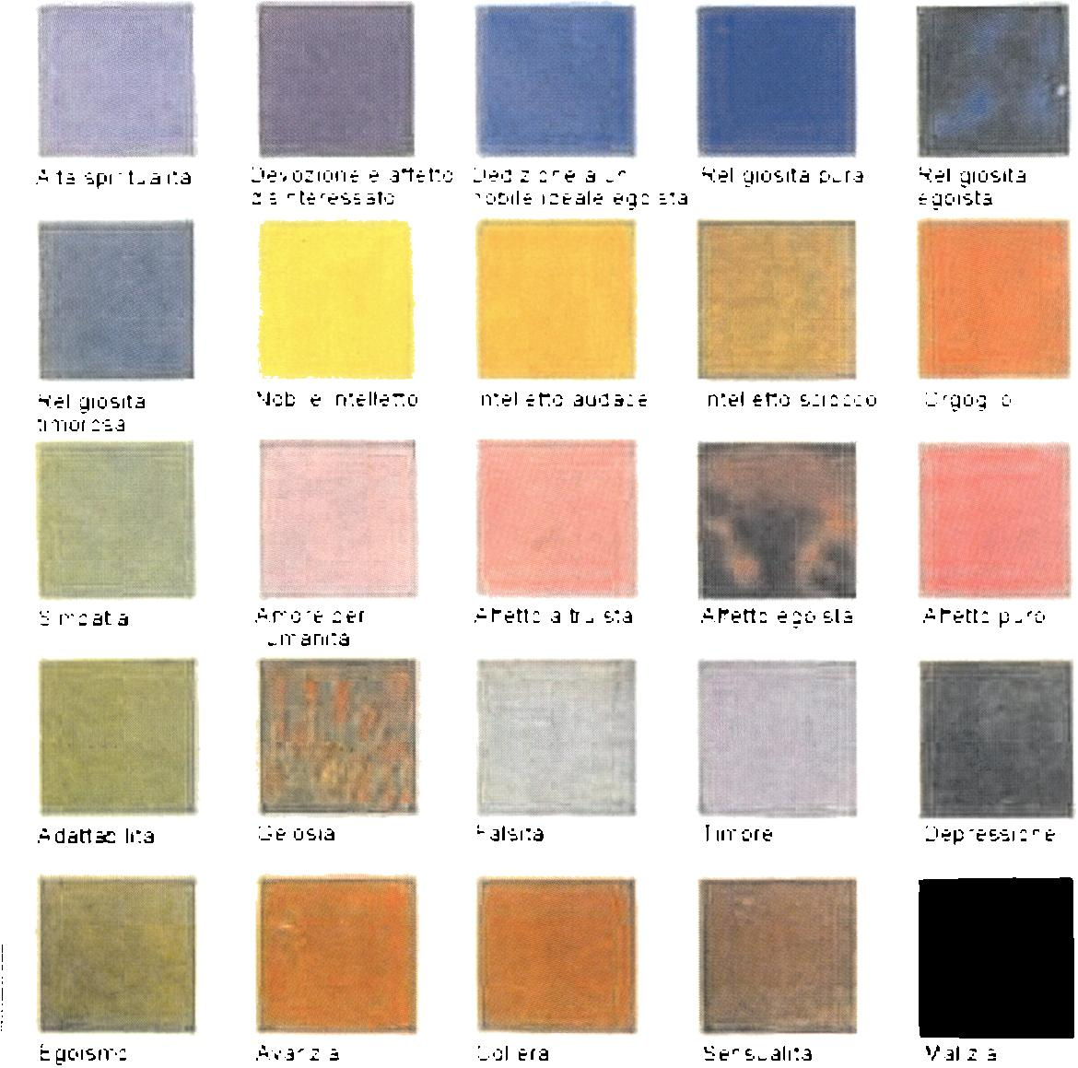
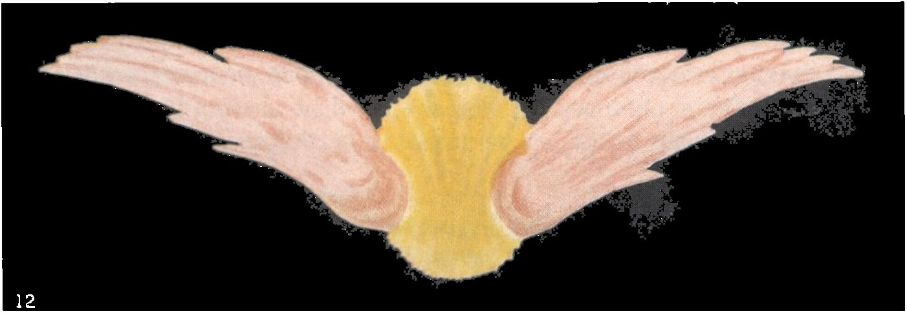
Carta Teosolica dei colorí (A. Besant. C.W. Leadbealer. 77to»r;/i/Joints )
Visualizzazione dell' idea d'ainore. pace e protezione (A. Besam. C.W. Leadbealer. Thought Joints)

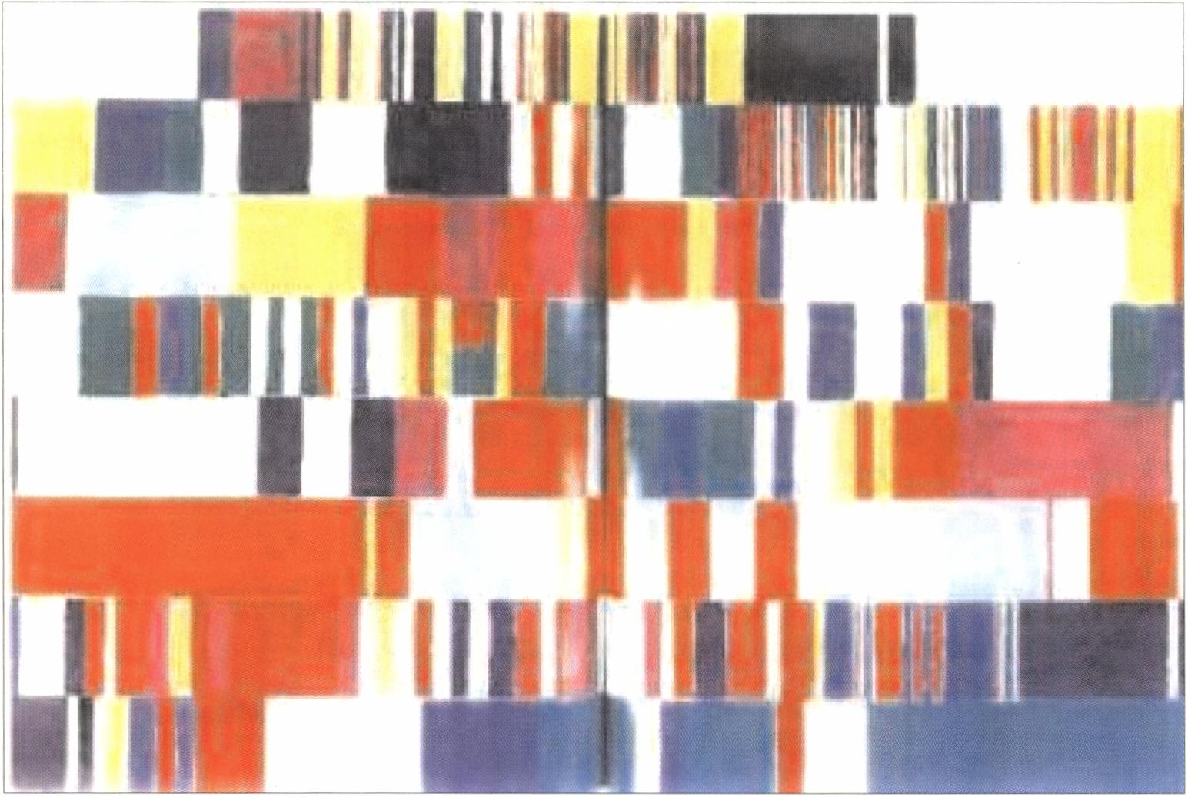
Successione dei colori nel Pwmeteo di Skrjabin (L. Verdi in Kandinskij e Skrjabin. Realu'i e utopia nella Russia pre-rivoluzionaria. Akademos, Lucca 1996)

